Адаптации кај животните

Биолошката адаптација претставува прилагодување на организмот на надворешните услови при процесот на еволуција, што вклучува промени во морфофизиолошките одлики и однесувањето.
Адаптацијата може да го осигура преживувањето во одредено станиште, отпорноста кон некои фактори, како и успехот во конкуренцијата со другите видови, популации и единки. Секој вид поседува своја сопствена способност за адаптација: адаптирање на ограничената физиологија (индивидуална адаптација), пројавување на мајчински ефект и модификации, внатревидова варијација, мутациски способности, промена на коадаптациските карактеристики на внатрешните органи и други видови на особености.
Животните се приспособуваат на трите главни одлики на својата околина:
* Клима
* Расположливите извори на храна и вода
* Избегнување на грабливците

1. Aдаптации за живот во пустина
Песокта во пустината е прошарана со ридовите и чакални рамнини. Поради разновидното живеалиште и екосистем, вегетацијата, човечката култура и животинскиот свет во овој сушен регион е многу побогата во споредба со другите пустини на светот. Тука се наоѓаат околу 23 видови гуштери и 25 видови змии, а неколку од нив се ендемични во регионот.Некои видови диви животни, кои брзо исчезнуваат во другите делови на Индија, се наоѓаат во пустината во голем број како на пример еленската антилопа (Antilope cervicapra), чинкарата (Gazella bennettii) и индиското диво магаре (Equus hemionus khur).

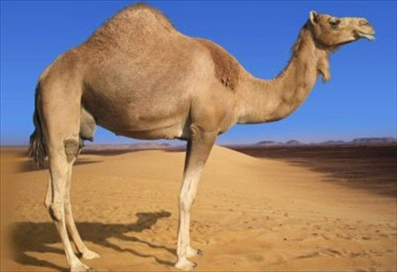
Камилата има складирано масти во нејзината грпка, има специјални бубрези кои излачуваат многу мало количество урина, долги трепки кои ги штитат очите од песокот, широки стопала да не тоне во песокот, густво крзно кое ја толки во ладните ноќи, цврсти и кожести перничиња на колената за да може да клекне на жешкиот песок и груба кожеста уста која и помага да џвака тврди трнливи растенија.

2. Адаптации за живот во вода
Познато е дека водата е еден од главните фактори за преживување на животните и дека без вода нема живот. Сите животни на планетата Земја имаат потреба од вода и ја наоѓаат и користат во различни форми. Водата претставува и постојано живеалиште за огромен број видови животни и поради тоа животните кои што живеат во вода мораат да се приспособат кон тој начин на живот и да развијат одредени карактеристики кои ќе им овозможат успешно да преживеат и да се одржат. Во реките, езерата, морињата, океаните и многу други водени површини живеат голем број на риби, ајкули, делфини, фоки, пингвини, ракови, желки и др.

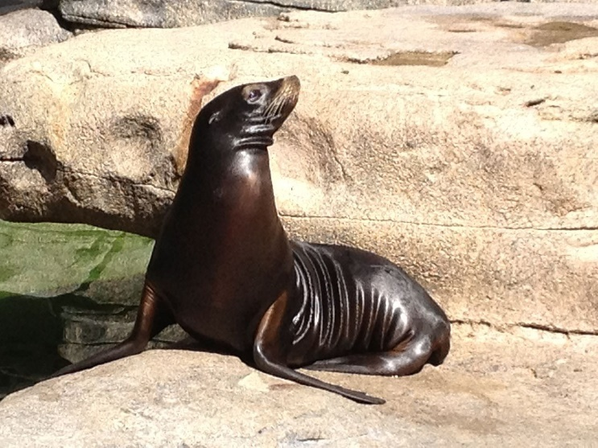
Калифорниски морски лав — крајбрежен вид морски лавови од западните делови на Северна Америка кои се одликуваат со полов диморфизам — каде мажјакот е поголем од женката, има подебел врат и истакната челенка. Кога не се во вода се сместуваат претежно на песочни и каменливи плажи, но неретко и на вештачки објекти како сидришта и пристаништа. Се хранат со разни видови риби и лигњи, а самите претставуваат плен за китовите-убијци и белите ајкули. Тие успешно ловат и преживуваат во вода и надвор од неа поради тоа што имаат мазно и вретеновидно тело кое им помага при пливањето за подобро и побрзо да се движат, ноздрите при нуркање им се затвораат и еден просечен мажјак може под вода да издржи повеќе од 1 час. Забите им се многу остри за ловење на пленот, а екстремитетите (рацете и нозете) им се во форма на перки.

3. Адаптации за живот во почва
Почвата исто така претставува живеалиште на голем број видови животни кои што успешно успеваат да се снајдат и да преживеат во овие услови. Почвата се смета за посебна природна мембрана (биогеомембрана) што го регулира заемодејството меѓу биосферата, хидросферата и атмосферата на Земјата. Почвата се формира под влијание на климата, релјефот, првобитниот почвообразувачки материјал (родителски материјал или матичен супстрат), но исто така и од микроорганизмите и останатите живи организми. Почвата се менува со текот на времето.

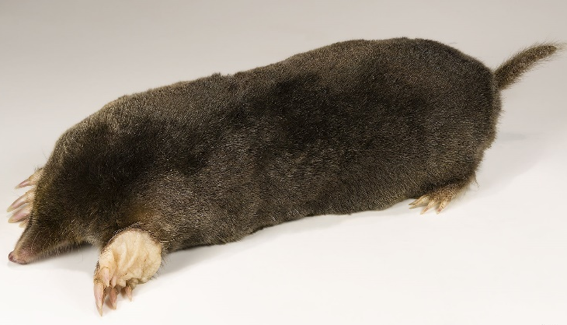
Кртовите живеат во најразлични предели, а претпочитаат станишта со влажни почви кои се лесни за копање (риење). Повеќето видови водат подземен начин на живот, копаат тунели и се хранат со подземни без`рбетници, а поретко и со делови од растенија. Поради посебната градба на предните екстремитети, приспособени за копање и риење на почвата, многу кртови лазат по површината. Некои видови во потрагата по храна излегуваат на површината или водат надземен начин на живот. Активни се преку целиот ден и ноќта, или само навечер и ноќе. Поради високиот степен на метаболизам, кртовите се многу ненаситни по храна. Обично живеат поединечно.Кртовите се корисни, ја раскопуваат почвата и со тоа придонесуваат за нејзината аерација и влажност. Тие уништуваат голем број на без`рбетници кои се сметаат за штетници во земјоделството и шумарството. Некои кртови предизвикуваат штета, ги јадат дождовните црви и корењата на градинарските и овошните култури.

ДОМАШНА РАБОТА

1. Истражи адаптации кај други животни кои живеат во други области ( поларни, тропски и сл.) и наведи примери.
2. Истражи една адаптација во градбата и една во однесувањето на животните и наведи примери.
3. Опиши како овие адаптации им овозможуваат на животните успешно да се адаптираат и да преживеат.

